10 декабря в 18:30 состоится встреча с исполняющим обязанности главы управы района Теплый Стан Комиссаровым Николаем Сергеевичем.
09.12.2024
10 декабря в 18:30 состоится встреча с исполняющим обязанности главы управы района Теплый Стан Комиссаровым Николаем Сергеевичем. Приглашаем принять участие и обсудить важные вопросы. Это отличная возможность задать интересующие вас вопросы и внести свои предложения.
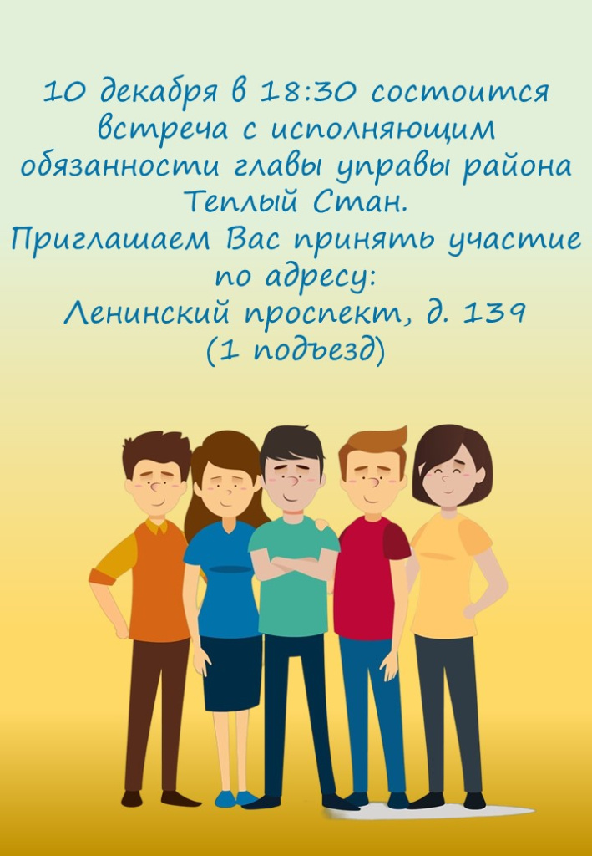
Место встречи: Ленинский проспект, д. 139, у 1 подъезда.
Не упустите шанс принять активное участие в жизни района!

Адрес страницы: http://teplystan.mos.ru/social-services/detail/12707636.html
Управа района Теплый Стан города Москвы

